Структурное подразделение детский сад общеразвивающего вида «Буратино»
государственного бюджетного общеобразовательного учреждения Самарской области
средней общеобразовательной школы №2 с углубленным изучением отдельных предметов п.г.т. Усть-Кинельский

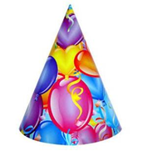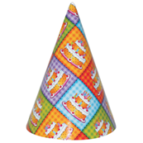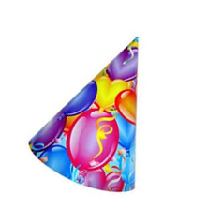

План - конспект
непосредственной образовательной деятельности
по физической культуре для детей старшего возраста
«Волшебный колпак»

выполнил:
инструктор по физической культуре
Головлева Т.Н.

п.г.т. Усть-Кинельский
2013

Задачи:
Совершенствовать навыки основных движений, используя нестандартное оборудование
Закреплять умение сохранять правильную осанку при выполнении различных упражнений
Развивать ловкость, глазомер, выносливость
Воспитывать дружеские взаимоотношения в совместной деятельности

Вид занятия: учебно - тренировочное

Оборудование: картонные разноцветные колпачки и теннисные мячи по количеству детей

План занятия:
1. «Придумай, назови, но свой колпак не урони!»
Дети надевают колпаки на голову, двигаются по залу под музыкальное сопровождение, держа спину прямо, чтобы не уронить колпачок:
Это что за маскарад,
И зверей и птиц парад?
Ничего не разберешь,
Где тут белка, где тут еж?
Приготовься и смотри:
Лесная (морская, волшебная) фигура, на месте замри!
2. «Испытание»
Дети с колпаком на голове передвигаются по полосе с препятствиями:
- пройти по скамейке
- проползти на четвереньках
- перешагнуть через набивные мячи
3. «Поймай мячик»
У каждого ребенка в руках теннисный мячик, они выполняют следующие задания:
- подбросить мячик и с помощью колпачка его поймать
- прокатить мяч по полу и, забегая вперед, поймать колпачком
- поставить колпачок на пол, прокатывая мячик руками сдвинуть его с места
4. «Дружнее пары»
Дети стоят парами лицом друг к другу на расстоянии 1,5-2 м. необходимо забросить свой мячик в колпак соседа и поймать его мячик своим колпаком.
5. «Веселый салют»
Взрослый выбрасывать все мячи одновременно. Задача детей – поймать своим колпаком мячик, а затем закинуть обратно.
6. «Царь горы»
По сигналу дети с колпачками одного цвета на цветной подставке собирают свою башню.
7. Массаж
С помощью теннисного мячика друг другу в парах делают массаж спины «Строители» (по методике Железновых)

